Martes
25
de Mayo

Cuarto de Primaria
Historia

Los aportes africanos y asiáticos

Aprendizaje esperado: Investiga aspectos de la cultura y de la vida cotidiana del pasado y valora su importancia.

Énfasis: El aporte asiático y africano a la cultura virreinal y en la actualidad.

¿Qué vamos a aprender?

Conocerás sobre las aportaciones que africanos y asiáticos hicieron a nuestra cultura en el periodo virreinal.

¿Qué hacemos?

En sesiones anteriores se habló sobre el mestizaje y viste cómo distintas culturas influyeron y dieron origen a muchas tradiciones y costumbres que conservamos en la actualidad. En el “Legado virreinal” abordaste aspectos como la música y se platicó de la marimba y también del son jarocho.

Se mencionó que el son es un producto de los procesos de mestizaje cultural que se dieron durante el Virreinato y tiene influencia de diversas culturas como la indígena, africana, y europea.

También se habló de la lengua y de la religión, incluso uno de tus compañeros, José, escribió desde Tewerichic, Chihuahua y te contó sobre cómo son las celebraciones de Semana Santa en su comunidad, de manera que pudiste observar el mestizaje en estas tradiciones.

Vas a profundizar un poco más en lo que tiene influencia específica tanto de africanos como de asiáticos, así que, para comenzar, observa el siguiente video, en el que aprenderás sobre el papel que tenían las personas que provenían de África, en la sociedad novohispana.

Ten a la mano tu libro de texto en las páginas 144, 145 y 146

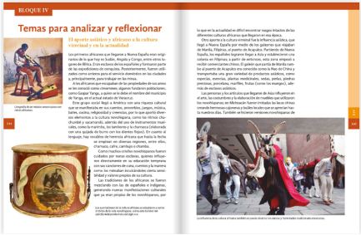
Fuente: https://libros.conaliteg.gob.mx/20/P4HIA.htm?#page/144

Observa el siguiente video.

- Antropológicas, Los afrodescendientes durante el Virreinato.
https://www.youtube.com/watch?v=dgfi1iZXUis

Cómo pudiste darte cuenta en el video el papel de los africanos en la sociedad fue muy importante y que su trabajo y sus aportaciones influyeron mucho en la cultura novohispana.

Al principio, las y los africanos llegaron como esclavos con los colonizadores y a los que huían se les llamaba cimarrones. La libertad, como dijo la especialista, la podían conseguir por distintos medios, los dueños podían otorgarla, ya sea en vida o a través testamento.

Ellos también podían comprar su libertad, por ejemplo, algunas esclavas vendían pan o dulces y con ello reunían dinero para pagar la libertad de sus hijos. Otra forma era a través del matrimonio, la población de origen africano se podía relacionar y emparentar con cualquier miembro de otro grupo para que sus hijos no heredaran la esclavitud.
También es importante señalar que los afrodescendientes formaron parte de las milicias novohispanas, a partir de 1765, los “mulatos” y “pardos” se integraron formalmente al Ejército, de esta forma obtuvieron privilegios y el fuero militar, logrando así mejorar su prestigio social.

Cabe indicar, que un sector de la sociedad veía esto con recelo debido al miedo que prevalecía de que los afrodescendientes se organizaran y pudieran rebelarse.

Debido al incremento de la población hacia finales del siglo XVIII el número de personas esclavizadas comenzó a disminuir.

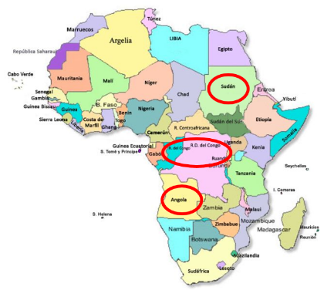

Las personas africanas que llegaron a la Nueva España provenían de lo que hoy son los actuales países de Sudán, Angola, el Congo, Guinea y Mozambique. Estos hombres, mujeres y niños africanos arribaron a los puertos de Veracruz y Acapulco, otros ingresaron vía contrabando por las costas de Campeche, desde estos puntos fueron trasladados a la Ciudad de México para distribuirlos e internarlos en el resto del territorio de la Nueva España.

Fueron traídos debido al descenso de la población indígena, lo cual se debió a las guerras de conquista, el trabajo forzado y las epidemias, justo por eso fue necesario el trabajo de esclavos para explotar las minas, trabajar las haciendas ganaderas, azucareras y agrícolas, así como para el servicio doméstico y construcciones.

Posteriormente se les incorporó en los talleres como aprendices, oficiales y maestros de los gremios de herreros, sastres, pintores, panaderos, etc.

Durante el periodo novohispano a muchas mujeres, las familias adineradas, las ocuparon dentro del servicio doméstico como cocineras, nodrizas y en el cuidado de los niños. Debido a que algunas de ellas eran también parteras y curanderas fueron acusadas ante el Tribunal del Santo Oficio, la inquisición, de hechiceras por hacer uso de hierbas, magia y amuletos con el argumento de que bajo estas prácticas renegaban de la religión.

Ellos aun cuando estuvieran en esas condiciones adversas trajeron consigo su cultura, la cual debió haber aportado mucho a la sociedad novohispana y que hoy debe ser parte de nuestra herencia cultural.

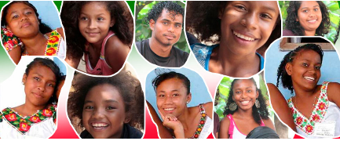

Su riqueza cultural se manifiesta en cuentos, proverbios, juegos, música, bailes, cocina, religiosidad y creencias, por lo que aportaron diversos elementos a la cultura novohispana y, en la actualidad, la población de afrodescendientes forma parte fundamental de nuestra sociedad.

Hay estados de la República en donde tienen una gran presencia como Veracruz, Oaxaca o Guerrero, por mencionar algunos. Como el poblado de Gaspar Yanga.

En sesiones pasadas se mencionó que el nombre se le puso en honor al famoso, "El Yanga", vocablo que en lengua africana significa "Príncipe", esclavo negro que demostró coraje y valentía en la lucha por la libertad de los esclavos africanos.

Como ese lugar hay otros que conservan costumbres y tradiciones africanas, observa el siguiente video como ejemplo. Inícialo en el minuto 4:44 y termínalo en el minuto 5:32

- Afroméxico Representaciones de la cultura afromexicana.
https://youtu.be/SiUPVwi2BOM

En Veracruz, en el municipio de Actopan, existe un lugar llamado Coyolillo, el cual fue fundado a principios del siglo XVIII por descendientes de africanos y mestizos. Algo muy interesante de este lugar es que tienen una fiesta popular de origen africana, la cual incluye bailes y música con la que los habitantes de este poblado mantienen vivo su origen africano.

En la fiesta, se usan máscaras de toro y un atuendo muy colorido cuyos orígenes se relacionan con las costumbres de personas afrodescendientes durante y después de la época colonial. Las máscaras son una característica particular del disfraz típico del carnaval y los motivos principales son animales, hombres y diablos.

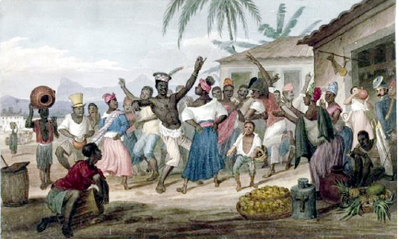

Los africanos también aportaron a la cultura novohispana los ritmos chuchumbé y sacamandú, fueron prohibidos por el Tribunal del Santo Oficio, pero por fortuna prevalecieron, además de esos, en el archivo inquisitorial hay documentos que tratan sobre otros cuarenta y un bailes que fueron denunciados ante ese tribunal religioso.

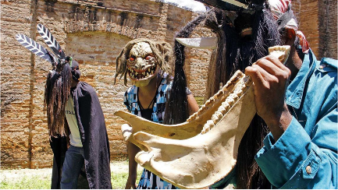

Además de la marimba, otros instrumentos que aportaron fueron los tambores y la charrasca que siguen presentes hoy en día en muchas festividades a lo largo del país.

Sin esos instrumentos la música típica mexicana no sería lo que actualmente es.

No solo instrumentos musicales son parte de la herencia africana, en cuanto al lenguaje hay palabras que hasta la fecha se emplean en diversas regiones, entre ellas, chamuco, cafre, cambujo o chamba.

Ahora pasarás a los aportes de los asiáticos que son herencia de la época virreinal, y que continúan hasta nuestros días.

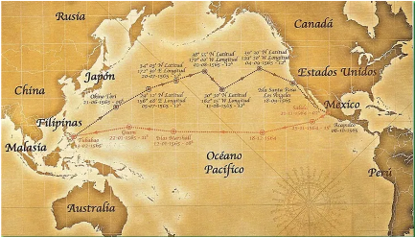
Aunque la población de origen asiático en la Nueva España fue moderada, se estableció principalmente en la costa del Pacífico y en la capital del virreinato. La población asentada se desempeñó en actividades comerciales, y dentro de las actividades agrícolas sobresalieron por el cultivo del cocotero, el coco. En la Ciudad de México algunos llegaron a destacar como barberos. Por su parte, indios filipinos fueron a explorar el territorio de Alta California. Algunos asiáticos que se quedaron en la Nueva España tuvieron problemas con el Tribunal del Santo Oficio por su religión, principalmente eran musulmanes.

Recuerda que el principal contacto con el continente asiático se dio por medio del comercio a través del Galeón de Manila o Nao de China que viajaba desde Manila, en Filipinas, al puerto de Acapulco. Este transportaba una gran variedad de productos asiáticos, como especias, esencias, plantas medicinales, sedas, perlas, piedras preciosas, porcelana, marfiles, frutas, como los mangos etc.

Ese galeón fue clave para el comercio de productos.

Las personas y artículos que llegaron de Asia influyeron en el arte, las costumbres y hasta en las técnicas para la elaboración de muebles que utilizaron los novohispanos; en Michoacán, por ejemplo, fueron imitadas las lacas chinas creando hermosas cajoneras y baúles locales que se aprecian hasta nuestros días.

Esos hermosos y detallados baúles con diseños de la naturaleza son un tipo de arte que se realiza en algunos estados de nuestro país.

También hicieron versiones novohispanas de los biombos japoneses; además los jarrones y vajillas asiáticas que inspiraron la cerámica poblana de Talavera.

Para que conozcas ese tipo de arte, observa el siguiente video, pon atención a cómo se mezclaron las influencias asiáticas y novohispana para crear la cerámica poblana de talavera. Inícialo en el minuto 3:18 y termínalo en el minuto 5:55

- Manos de artesano Talavera. Puebla, Puebla.
https://youtu.be/0vosUyiqgGo

¿Qué te llamo la atención del video? Seguramente fue la parte donde describen a los Tibores, que su forma es muy oriental, y su decoración exterior es tradicional de Puebla, y es un ejemplo de un elemento “oriental muy poblano” y cómo se fueron adaptando e integrando estos elementos a la cultura novohispana.

Ahora conocerás sobre la herencia china, no se podría dejar de mencionar los fuegos artificiales, que se hicieron indispensables en todas las festividades novohispanas y en la actualidad se sigue conservando su uso.

Siguiendo con la herencia asiática que nos dejó el virreinato, también se distingue en el uso de palabras como paliacate, así se le llama a la tela con varios diseños y colores que usas en la cabeza o en el cuello, en la cintura. Esta mercancía era importada desde la India, de la ciudad de Pulicat, ciudad al norte de Chennai conocida como Paliacatta o Palliacatte, de ahí que se nombrara así a esta tela.

En el ámbito de las diversiones y el entretenimiento, la herencia asiática es, por ejemplo, las peleas de gallos. Las cuales tienen su origen en China.

Para terminar, conocerás a un personaje muy conocido, en su nombre lleva su país de origen.

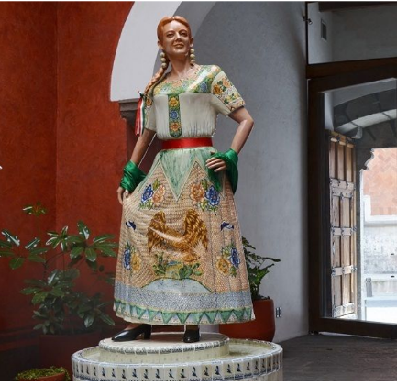

Se trata de la China Poblana, ahora leerás la leyenda de este personaje.

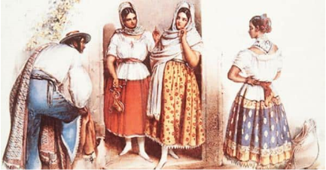

Cuenta la leyenda que a pedido de Diego Carrillo de Mendoza y Pimentel, marqués de Gelves y virrey de Nueva España, un mercader trajo desde Filipinas una jovencita indostana que debía estar al servicio personal del virrey. Se cree que, esta niña, llamada Mirra, fue raptada por piratas portugueses y llevada a Cochin, en el sur de la India. En ese sitio, escapó de sus raptores y se refugió en una misión jesuita, donde fue bautizada con el nombre de Catarina de San Juan. Mirra fue raptada nuevamente por los piratas que la habían sacado de su casa natal, y en Manila la entregaron a quien luego la llevó a la Nueva España, pero habiendo desembarcado en el puerto de Acapulco, en lugar de entregarla al marqués de Gelves, el mercader la vendió como esclava.

Al parecer, se casó con un mercader de la ciudad de Puebla de los Ángeles, y probablemente Mirra siguió vistiendo a la manera de su India natal, pues se dice que sus trajes de fuerte colorido y originalidad llamaban la atención, vestía chalinas y sayas de seda de colores fuertes, con peinetas en la cabeza y alamares hasta entonces desconocidos en la Nueva España, portaba camisa de raudas y deshilados y bordaba sus enaguas con chaquira y lentejuela.

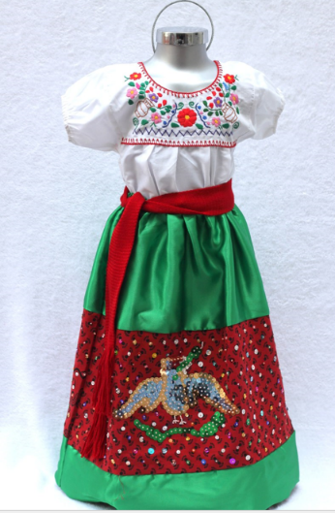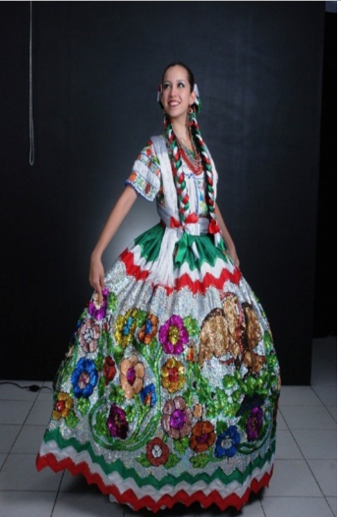

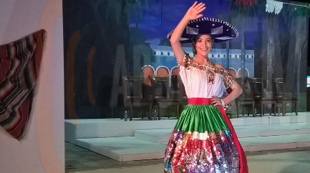

Con el tiempo, el traje de China Poblana se modificó y se convirtió en una vestimenta nacional. Consta de una camisa blanca de manga corta, escotada en el pecho, confeccionada en algodón y bordado con diversos motivos vistosos.

La falda es una saya larga de tela en color rojo oscuro, con bordados al frente que reproducen los símbolos patrios. El atuendo, se completa con un rebozo de seda en los tonos de los colores de nuestra bandera nacional.

Muchos personajes del siglo XIX y las intérpretes de la canción bravía en el siglo XX vistieron el traje de China Poblana y lo adaptaron de acuerdo con el gusto de las diversas regiones del país y de cada época.

Lo que aprendiste este día fue que, con el primer video observaste el papel que tuvieron los africanos durante el virreinato; las mujeres se dedicaban al servicio doméstico y amamantar a los bebés principalmente: los hombres realizaban actividades agrícolas, mineras y ganaderas.

Aprendiste también que las personas que llegaron desde África tienen gran presencia en los estados de Veracruz, Guerrero y Oaxaca, y que sus principales aportaciones son en la música con instrumentos y ritmos musicales, en los festejos con atuendos y en el lenguaje con palabras como chamuco y chamba.

Del continente asiático heredamos el uso de especias, plantas medicinales, porcelana, marfiles entre otros. Los asiáticos influenciaron en la elaboración de muebles como los baúles y cajoneras de Michoacán y en la artesanía tan característica y tradicional, la cerámica poblana de talavera.

Con el video identificaste características asiáticas y poblanas en el diseño de objetos como los tibores.

Reconociste un personaje muy característico de las tradiciones del estado de Puebla, la China Poblana.

¡Buen trabajo!

Gracias por tu esfuerzo.

Para saber más:
Lecturas

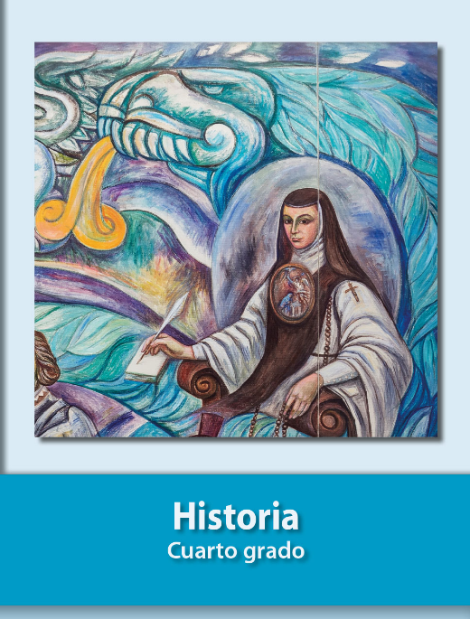
https://libros.conaliteg.gob.mx/27/P4HIA.htm

